
责任编辑：庞浩明思
电 话：18513790720
传 真：86-010-85725399
编辑邮箱：hljbsc2017zsw@163.com
地址：北京市朝阳区高碑店东区B区8-1 邮编：100022

2019.7.5

目录
2019.7.5 1
一．中国国内电石市场 3
2.3 重点PVC厂家价格 7
2.4 国内PVC现货市场价格 9
2.5国际PVC市场价格 9
三、相关产品 10
3.1原油 10
3.2 乙烯 11
3.3 EDC 12
3.4 VCM 13
3.5电石 14

一．中国国内电石市场
本周中国电石采购价格指数3197，与上周价格指数相比上涨6.19%。
本周电石市场呈先涨后稳走势，上周五至本周一电石价格共计上调两次，总涨幅为200元/吨，周二至今运行稳定为主，市场加重观望氛围。近期由于电石价格持续上涨，前期停车电石炉少量复工，产量略有提升，但货源仍旧有限,宁夏地区运输检查依旧较严，电石企业整体出货顺畅，心态乐观，电石价格坚挺;下游pvc企业个别有检修现象，整体采购状态较好，多数企业反映到货有所改善，到货量能够满足开工需求，但局部仍存偏紧，因此需求面依旧对市场形成有利支撑。
重点市场行情分述：
宁夏地区: 电石市场供需关系稍显紧张，成交价格暂维持在原位。据悉，省内企业开工负荷较低，供应量较少，提价意愿仍存。在下游PVC装置开工持续稳定的支撑下，预计宁夏地区电石市场短期内多将在此高位维稳运行。
陕西地区: 电石市场货源偏紧，交投重心维持在前期水平。分析认为，电石货源供应量趋紧的同时，下游氯碱企业稳定的刚需采购仍是电石价格得以保持稳定的主要支撑力。
乌盟地区: 电石市场出货顺畅，成交价位持稳。据业内人士称，目前该地区电石企业开工负荷暂稳。虽有部分氯碱配套装置外销，电石出货量对行情暂未造成较大影响，电石货源出货基本保持顺畅。
河北地区: 电石市场到货紧张，价格方面小幅上调，且业内对后期走势看法较为乐观。据了解，近期华北地区对货运检查力度增大，电石运输受到较大影响，氯碱企业难寻货源补仓，市场交投气氛活跃。
山东地区: 电石市场部分成交价格小幅拉涨，约在30元/吨左右。据悉，随着气温提升，西北地区电石产量有所减少，氯碱企业需求并未下调，使得整体供需仍显紧张。受此影响，部分电石企业纷纷提涨报价，而氯碱企业也多采取了默许态度。
影响因素：
1、需求方面：本周PVC企业有个别检修情况，但对市场整体影响不大，其余企业对电石需求尚且稳定，采购积极性不减。下周来看，PVC企企业开工变化有限，预计需求面继续维持稳定。
2、供应方面：受价格上涨利好因素影响，西北地区少量电石炉复工，甘肃、陕西地区开工一般，内蒙、宁夏地区开工较好，供应量略微提升，但整体供应依旧有限;下周来看，内蒙个别一体化企业有电石外卖计划，但进入夏季，高温天气对电石生产有一定影响，停车电石炉复工仍需时间，预计下周市场供应量提升有限。
3、运输方面：宁夏地区运输检查严格，夏季果蔬运输旺季，对电石运输有一定影响，车辆偏紧。
后市预测：近期货源有限，下游消费地电石需求旺盛，价格频繁上涨。目前消费地到货局部不佳，多数到货有所改善，市场供应稳定，预计下周市场观望氛围浓厚，电石市场偏稳运行，不排除个别价格上调。
二、聚氯乙烯市场
本周国内电石法PVC市场窄幅震荡为主。期货上涨，带动现货上涨，与期货大幅走高不同，现货市场变化显平淡。期货价格强势震荡，一定程度上提振现货市场氛围，贸易商和生产企业报价均有上调，但下游则跟进不足，刚需采购为主。上游出货为先，实单成交让利。且临近月底，市场多观望为主。
基本面上，原料方面电石价格仍以上涨为主，且短期内涨势难止。供应端新增检修的仅有北元和吉兰泰，但因社会库存较高，未见明显影响。下游方面终端大型制品企业开工稳定，中小型因高温多雨季节，开工负荷略降。整体而言，基本面缺乏亮点，市场难有大的起伏。
乙烯料PVC市场整理为主，期货上行，市场氛围改善，上游企业报价上调100元/吨，市场价格跟涨。
根据数据跟踪显示：6月20日中国电石法PVC市场价格指数(BPVC)6685，较上周上涨。
市场价格分述：
电石法5型料上游报价：5型电石料承兑出厂6500-6600元/吨，陕西地区5型电石料出厂现汇报价多在6550-6700元/吨左右;山西地区5型电石料出厂现汇报价多在6600-6700元/吨;河南地区5型电石料省内出厂现汇报价多在6600-6700元/吨;山东地区价格5型电石料出厂承兑报价多在6700-6850元/吨;四川地区5型电石料省内含税送到价格多在承兑6800-6850元/吨;云南地区5型电石料省内出厂承兑报价多在6800-6900元/吨。(6月27日)
后市预测：
原料电石：目前电石开工有限，产量不足，下周将进入7月初，炎热高温天气将逐渐增强，届时电石开工将再次受到影响，限电以及降负荷等情况出现可能性增大，且目前电石企业推出停炉复工计划较少，因此供应面提升有限。
市场供应：下周北元和吉兰泰等装置检修结束，供应端增加
下游需求：需求面：传统淡季以及高温多雨季节，会影响部分企业开工，需求端看弱。
宏观方面：未来仍需关注G20会议和中美贸易关系走向对市场产生的影响。
后市预测：综合来看，原料电石方面供应吃紧状态短期难有缓解，成本面支撑力足，但也有可能影响PVC开工率，就目前来看，PVC供需双弱，价格变化主要由宏观方面驱动，市场对价格变化反应较为谨慎，未来仍需关注G20会议和中美贸易关系走向对市场产生的影响。预计7月份国内PVC市场仍将以震荡走势为主。
2.1 本周行情回顾
本周观察，由于原料电石行情一路走高、期货主力合约价格上涨，国内PVC市场支撑力度增强，价格再次进入上行通道。虽然西北电石炉开工有所恢复，但随着氯碱装置检修的陆续结束，国内电石供应仍呈现偏紧的态势，价格不断走高；期货主力合约在周初两天表现强劲，对现货市场的交投信心起到了一定的推动作用。
2.2大商所PVC期货价格
2019年大商所PVC主力合约收盘价格
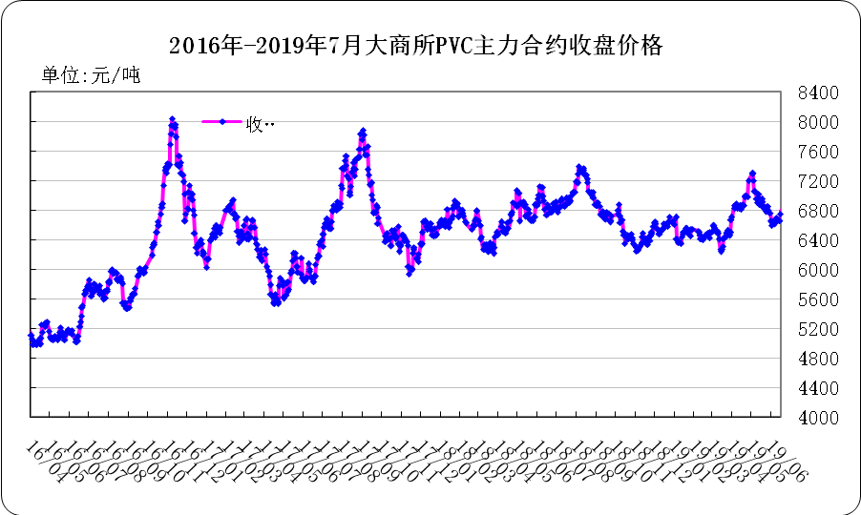
大商所PVC主力合约数据
日期 | 月份 | 开盘价 | 最高价 | 最低价 | 收盘价 | 结算价 | 成交量 | 持仓量 | 增仓
19/07/01 | 1909 | 6770 | 6875 | 6760 | 6860 | 6835 | 231038 | 423776 | 13008
19/07/02 | 1909 | 6860 | 7010 | 6780 | 6930 | 6870 | 478584 | 425634 | 1858
19/07/03 | 1909 | 6925 | 6935 | 6850 | 6915 | 6895 | 342964 | 427966 | 2332
19/07/04 | 1909 | 6930 | 6960 | 6865 | 6945 | 6920 | 329704 | 421678 | -6288
19/07/05 | 1909 | 6950 | 6950 | 6875 | 6900 | 6910 | 244380 | 393956 | -27722

2.3 重点PVC厂家价格
2019年国内PVC厂家价格走势图

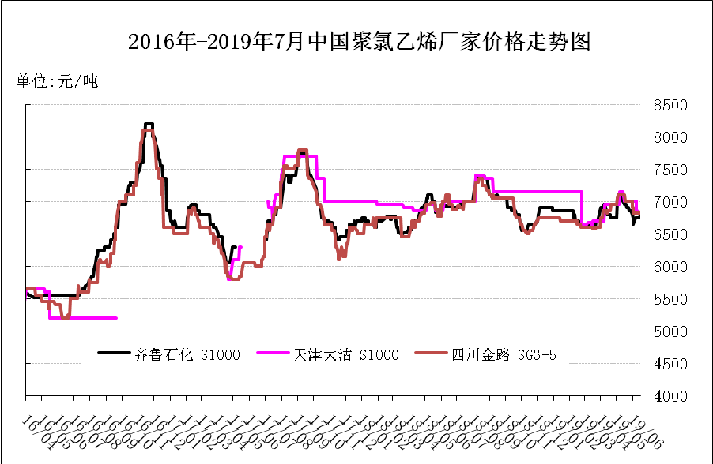

国内重点PVC厂家价格

单位：元/吨

日期 | 齐鲁石化 | 天津大沽 | 四川金路
日期 | S1000 | S1000 | SG3-5
19/07/01 | 6850 | 6850 | 6925
19/07/02 | 6850 | 6850 | 6925
19/07/03 | 6900 | 6850 | 6925
19/07/04 | 6950 | 7000 | 6925
19/07/05 | 7000 | 7000 | 6925

2.4 国内PVC现货市场价格
2019年国内PVC市场价格走势图
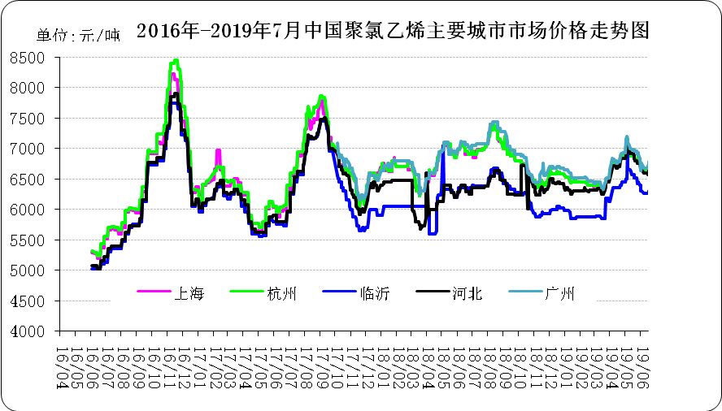

国内电石法PVC市场价格

日期 | 上海 | 杭州 | 临沂 | 河北 | 广州
19/07/01 | 6780 | 6780 | 6300 | 6730 | 6800
19/07/02 | 6770 | 6770 | 6300 | 6700 | 6800
19/07/03 | 6840 | 6840 | 6300 | 6750 | 6880
19/07/04 | 6850 | 6850 | 6300 | 6750 | 6900
19/07/05 | 6840 | 6840 | 6300 | 6750 | 6890

2.5国际PVC市场价格
2019年国际PVC价格走势图
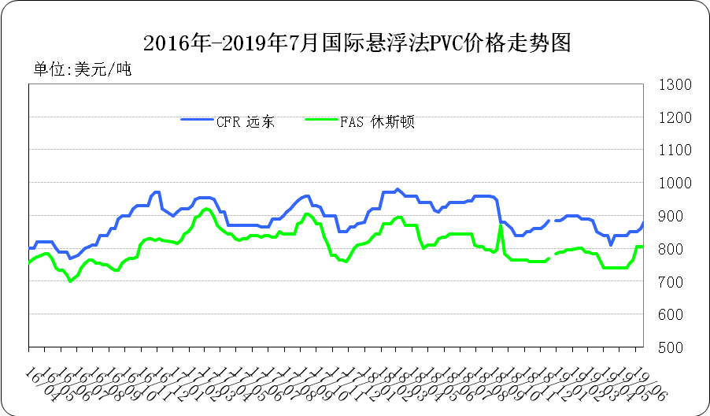
国际PVC市场价格

单位：美元/吨

地区 | CFR 远东 | FAS 休斯顿
19/06/13 | 860 | 805
19/06/20 | 880 | 805
19/06/27 | 880 | 805
19/07/04 | 880 | 805

三、相关产品

3.1原油
2019年国际原油期货价格走势图
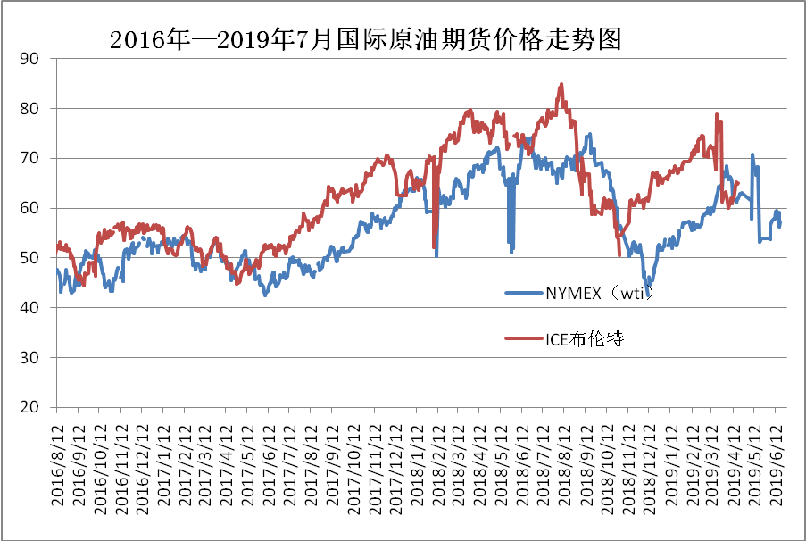

说明：1.NYMEX：美国纽约商品交易所西德州轻原油期货价格
- ICE：英国伦敦洲际交易所布伦特原油期货价格

国际原油期货价格

时间 | NYMEX | ICE
2019/6/27 | 59.43 | 66.55
2019/6/28 | 58.47 | 66.55
2019/7/1 | 59.09 | 65.06
2019/7/2 | 56.25 | 62.4
2019/7/3 | 57.34 | 63.82

3.2 乙烯
2019年国际乙烯单体市场价格走势图
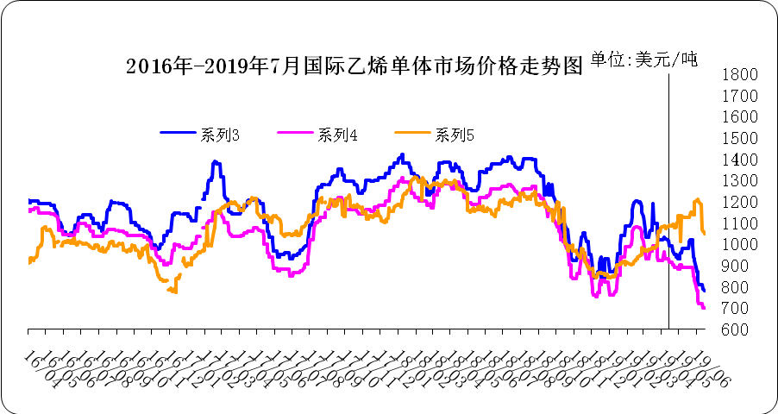
国际乙烯单体价格

单位：美元/吨
日期 | CFR东北亚 | CFR东南亚 | CIF西北欧
19/06/28 | 760 | 680 | 1001.5
19/07/01 | 760 | 680 | 957
19/07/02 | 780 | 700 | 957
19/07/03 | 780 | 700 | 959.5
19/07/04 | 780 | 700 | 960

3.3 EDC
2019年国际EDC市场价格走势图
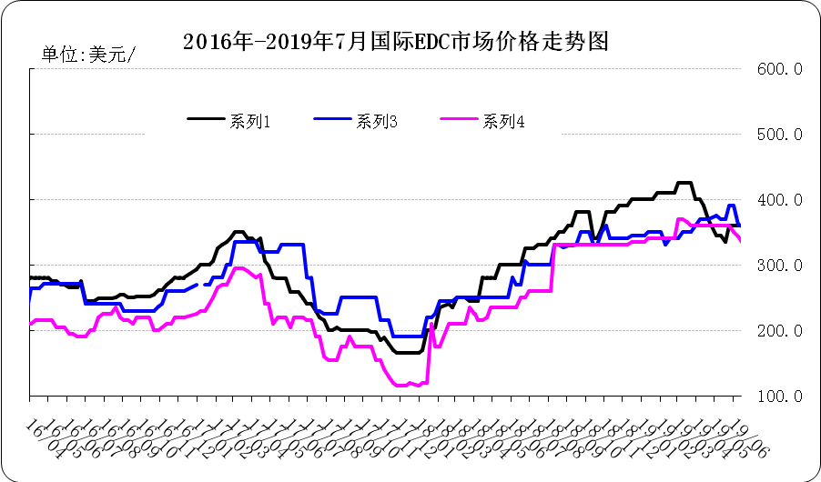

国际EDC市场价格

单位：美元/吨
日期 | CFR远东 | FOB西北欧 | FOB美国海湾
19/06/07 | 360.0 | 390.0 | 350.0
19/06/14 | 360.5 | 361.0 | 342.5
19/06/21 | 360.0 | 360.0 | 335.0
19/06/28 | 335.0 | 350.0 | 325.0
19/07/05 | 330.0 | 350.0 | 250.0

3.4 VCM
2019年国际VCM市场价格走势图

国际VCM市场价格

单位：美元/吨
日期 | CFR远东 | FOB西北欧 | FOB美国海湾
19/06/06 | 850 | 805 | 19/06/06
19/06/13 | 860 | 805 | 19/06/13
19/06/20 | 880 | 805 | 19/06/20
19/06/27 | 880 | 805 | 19/06/27
19/07/04 | 880 | 805 | 19/07/04

3.5电石

2019年国内电石市场价格走势图
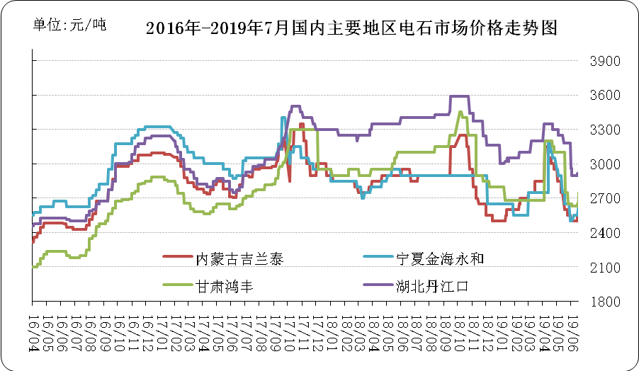

国内电石市场价格

单位：元/吨
日期 | 内蒙古吉兰泰 | 宁夏金海永和 | 甘肃鸿丰 | 湖北丹江口
19/07/01 | 2850 | 2800 | 3000 | 3300
19/07/02 | 2950 | 3000 | 3000 | 3300
19/07/03 | 2950 | 3000 | 3000 | 3300
19/07/04 | 2950 | 3000 | 3000 | 3300
19/07/05 | 2950 | 3000 | 3000 | 3300

专题：宏观统计数据

2019年1—5月份，全国房地产开发投资46075亿元，同比增长11.2%，增速比1—4月份回落0.7个百分点。其中，住宅投资33780亿元，增长16.3%，增速回落0.5个百分点。住宅投资占房地产开发投资的比重为73.3%。
2019年5月份，全国居民消费价格同比上涨2.7%。其中，城市上涨2.7%，农村上涨2.8%；食品价格上涨7.7%，非食品价格上涨1.6%；消费品价格上涨3.2%，服务价格上涨1.9%。1-5月平均，全国居民消费价格比去年同期上涨2.2%。
5月份，全国居民消费价格环比持平。其中，城市持平，农村上涨0.1%；食品价格上涨0.2%，非食品价格持平；消费品价格上涨0.1%，服务价格下降0.1%。
2019年1—5月份，全国固定资产投资（不含农户）217555亿元，同比增长5.6%，增速比1—4月份回落0.5个百分点。从环比速度看，5月份固定资产投资（不含农户）增长0.41%。其中，民间固定资产投资130823亿元，同比增长5.3%，增速比1—4月份回落0.2个百分点。

更多精彩敬请关注：中华商务网
返回本期目录

